《时间戳转换工具》

需求规格说明书

目录

1 软件基本介绍 3

2 用例规约 4

2.1 Unix时间戳转换为时间 4

2.2 时间转换为Unix时间戳 4

3 可靠性 5

4 性能 6

1. 软件基本介绍

《[时间戳转换工具](https://www.iamwawa.cn/timestamp.html)》是蛙蛙工具开发的一款时间和Unix时间戳互转的工具。时间格式为标准格式yyyy-MM-dd HH:mm:ss，时间戳精度为秒级。

如下图所示，在输入对应格式的时间戳或时间以后，点击按钮即可互相转换。

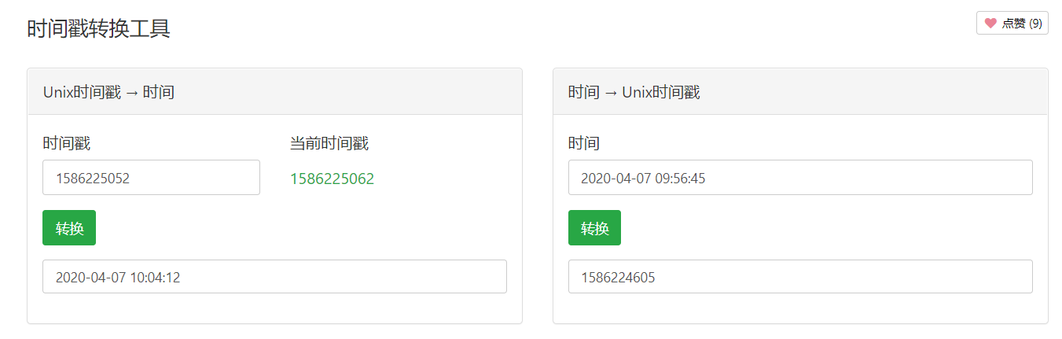

该小工具以网页格式被浏览器加载，并直接执行其内嵌的JavaScript代码并返回结果。

1. 用例规约
   1. Unix时间戳转换为时间

用例名称：Unix时间戳转换为时间

执行者：用户

基本流：

1. 用户在页面左侧的区域中输入精度为秒级的时间戳，格式为数字
2. 用户点击转换按钮
3. 工具在下方显示转换出的时间字符串，格式为yyyy-MM-dd hh:mm:ss
   1. 时间转换为Unix时间戳

用例名称：时间转换为Unix时间戳

执行者：用户

基本流：

1. 用户在页面右侧的区域中输入精度为秒级的时间戳，格式为字符串
2. 用户点击转换按钮
3. 工具在下方显示转换出的时间戳，格式为数字

备选流：

3a. 工具显示出不合逻辑的转换结果

1. 可靠性

由于系统是静态的HTML网页，故部分可靠性取决于用户机。在用户机正常运行的情况下：

* 可用性：可用时间百分比为100%
* 平均故障间隔时间：0
* 平均修复时间：0
* 精确度：时间计量上精确到秒
* 错误或缺陷率：
  + 对于合法的输入，返回错误结果的错误率小于1%
  + 对于非合法输入，返回错误结果的错误率未知

1. 性能

由于系统是静态的HTML网页，故性能取决于用户机。在基准用户机配置（CPU主频为2GHz）的用户机上：

* 对事务的响应时间：不超过10ms
* 吞吐量：系统每秒钟最多可处理3000次函数调用